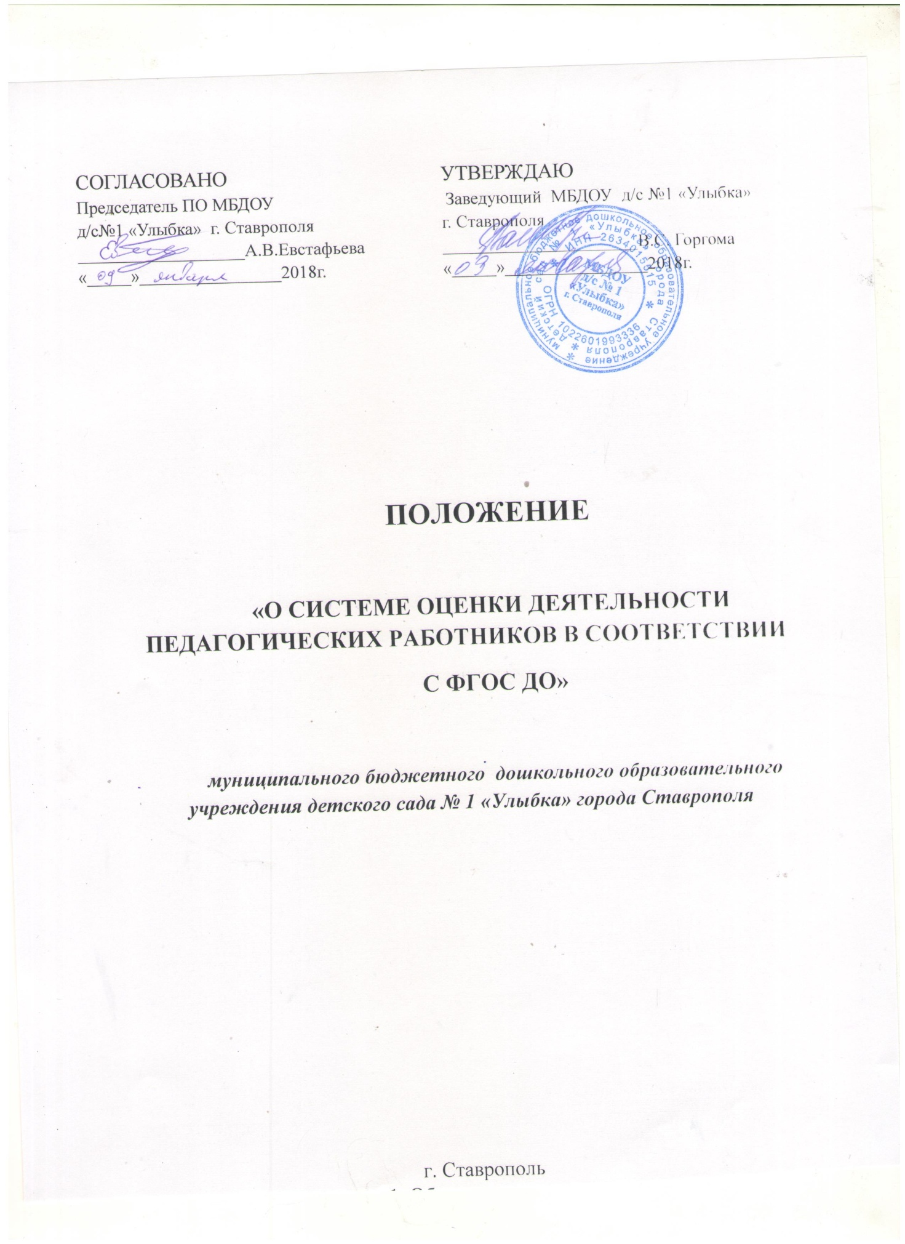

1. Общие положения

1.1 Настоящее Положение о системе оценки деятельности педагогических работников в соответствии ФГОС ДО муниципального бюджетного дошкольного образовательного учреждения детского сада № 1 «Улыбка» города Ставрополя (далее - Положение) разработано в соответствии:
- Федерального закона от 29.12.2012 № 273-ФЗ "Об образовании в Российской Федерации";
- Федерального государственного образовательного стандарта дошкольного образования (утв. приказом Министерства образования и науки Российской Федерации от 17.10.2013 № 1155);
- Постановления Правительства РФ от 11.03.2011 N 164 "Об осуществлении государственного контроля (надзора) в сфере образования";
- Порядка организации и осуществления образовательной деятельности по основным общеобразовательным программам - образовательным программам дошкольного образования. Утвержден приказом Министерства образования и науки Российской Федерации от 30 августа 2013 г. № 1014;
- Федерального закона от 10.04.2000 № 51-ФЗ (ред. от 26.06.2007) "Об утверждении Федеральной программы развития образования";
- Федерального закона от 24 июля 1998 года № 124-ФЗ "Об основных гарантиях прав ребенка в Российской Федерации";
- Федерального закона от 27 июля 2010 года № 210-ФЗ "Об организации предоставления государственных и муниципальных услуг";
- Устава МБДОУ д/с № 1 «Улыбка» г. Ставрополя;
- Положения о новой системе оплаты труда работников ДОУ;
- Основной общеобразовательной программы дошкольного образования общеразвивающей направленности ДОУ.
1.2 Настоящее Положение определяет цели, задачи, принципы системы оценки деятельности педагогических работников в соответствии ФГОС ДО (далее - ДОУ), регламентирует порядок ее проведения.
1.3 Система деятельности педагогических работников Учреждения служит информационным обеспечением образовательной деятельности Учреждения.
1.4. Оценка деятельности педагогических работников связана со всеми функциями управления, обеспечивает его эффективность, позволяет судить о состоянии педагогического процесса в любой (контрольный) момент времени.
1.5. Под оценкой деятельности педагогических работников в соответствии ФГОС ДО в ДОУ понимается деятельность по обеспечению управления ДОУ, основанная на систематическом анализе качества реализации образовательного процесса, его ресурсного обеспечения и его результатов.
1.6. Мероприятия по реализации целей и задач оценки деятельности педагогических работников в соответствии ФГОС ДО планируются на основе проблемного анализа образовательного процесса Учреждения.
1.7. Предмет оценки деятельности педагогических работников:
- качество образовательных результатов (степень соответствия результатов освоения воспитанниками образовательной программы государственным стандартам);
- качество организации образовательного процесса, включающее условия организации образовательного процесса, доступность и комфортность получения образования;
- эффективность управления качеством образования;
- особенности деятельности каждого педагога.
1.8. В качестве источника данных для оценки деятельности педагогических работников используются:
- тестирование педагогов;
- изучение и анализ деятельности педагогов;
- анкетирование родителей (законных представителей);
- собеседования с педагогами;
- анализ профессиональных компетенций педагогов;
- самоанализ деятельности педагогов.
1.9. Положение распространяется на деятельность всех педагогических работников ДОУ, осуществляющих профессиональную деятельность в соответствии с трудовыми договорами, в том числе на педагогических работников, работающих по совместительству.
1.10. Срок данного Положения не ограничен. Положение действует до принятия нового.

2. Цели и задачи
системы оценки деятельности педагогических работников в ДОУ
2.1. Цель анализ состояния системы образования в ДОУ для принятия обоснованных и своевременных управленческих решений, направленных на повышение качества образовательного процесса и образовательного результата.
2.2. Задачи:
- получение объективной информации о функционировании и развитии дошкольного образования в учреждении, тенденциях его изменения и причинах оказывающих влияние на динамику качества образования;
- оперативное выявление соответствия качества деятельности педагогических работников в рамках федеральных государственных образовательных стандартов;
- формулирование основных стратегических направлений развития образовательного процесса на основе анализа полученных данных.
2.3. Основными принципами внутренней оценки качества образования ДОУ являются целостность, оперативность, информационная открытость к результатам.

3. Объекты исследования
3.1. Образовательная среда:
- контингент воспитанников;
- кадровое обеспечение.
3.2. Воспитанники:
- уровень освоения образовательных областей;
- уровень развития интегративных качеств личности ребенка;
3.3. Педагогические работники:
- уровень профессиональной компетентности;
- качество и результативность работы;
- уровень инновационной деятельности;
- анализ педагогических затруднений;
- самообразование.
3.4. Образовательный процесс:
- освоение образовательных областей;
- анализ условий организации воспитательно- образовательного процесса.

4. Организация и технология оценки деятельности педагогических работников
4.1. Критерии оценки деятельности педагогов:
- обеспечение эмоционального благополучия детей;
- Поддержка индивидуальности и инициативы детей;
- установление правил взаимодействия в разных ситуациях;
- построение вариативного развивающего образования, ориентированного на уровень развития, проявляющийся у ребенка в совместной деятельности со взрослым и более опытными сверстниками, но не актуализирующийся в его индивидуальной деятельности (далее - зона ближайшего развития каждого ребенка);
- взаимодействие с родителями.
4.3. В состав группы по оценки деятельности педагогов:
- заведующий;
- заместитель заведующего по УВР;
- педагогические работники.
4.4. Реализация оценки деятельности педагогических работников предполагает последовательность следующих действий:
- определение и обоснование объекта исследования;
- сбор данных, используемых для исследования;
- обработка полученных данных;
- анализ и интерпретация полученных данных;
- подготовка документов по итогам анализа полученных данных;
- пути решения выявленных проблем.
4.5. К методам проведения оценки относятся:
- наблюдение;
- тестирование;
- анкетирование;
- проведение контрольных срезов;
- обработка информации с помощью графиков, схем;
- сбор и анализ полученной информации.
4.6. Основными направлениями оценки деятельности педагогов в Учреждении являются:
- гуманная педагогическая позиция;
- глубокое понимание задач дошкольного образования;
- потребность и способность заботиться об экологии детства, о сохранении физического и духовного здоровья малышей;
- внимание к индивидуальности каждого ребенка;
- готовность и способность создавать и творчески обогащать предметно-развивающую и культурно-информационную образовательную среду;
- умение целенаправленно работать с современными педагогическими технологиями, готовность экспериментировать, внедряя их;
- способность к самообразованию и осознанному саморазвитию личности, готовность учиться на протяжении всей трудовой деятельности.
4.7. Формы проведения оценки деятельности педагогических работников.
По видам контроля:
тематический контроль,
оперативный контроль,
комплексный контроль.

Направления контроля:
- мониторинг достижения детьми планируемых промежуточных и итоговых результатов освоения программы;
- мониторинг интегративных качеств;
- психолого-педагогическая диагностика;
- анализ педагогической деятельности.
4.8. Формой отчета оценки деятельности педагогических работников является акт.
4.9. Данные, полученные в результате мониторинговых исследований и контрольных мероприятий, фиксируются в отчетных документах ДОУ.
4.10. По итогам мониторинга могут проводиться заседания рабочей группы ДОУ, педагогические советы, административные и педагогические совещания.
4.11. По окончании учебного года, на основании аналитических справок по итогам мониторинга, определяется эффективность проведенной работы, сопоставление с нормативными показателями, определяются проблемы, пути их решения и годовые задачи ДОУ для реализации в новом учебном году.

5. Распределение функциональных обязанностей участников исследования по оценке деятельности педагогических работников
5.1. Заведующий ДОУ:
- издает приказ о создании рабочей группы по проведению оценки деятельности педагогических работников;
- распределяет обязанности членов рабочей группы по направлениям анализа;
- устанавливает и утверждает порядок, периодичность проведения исследований по оценке деятельности педагогических работников;
- определяет пути дальнейшего развития Учреждения;
- принимает управленческие решения по развитию качества образования на основе анализа результатов.

5.2. Заместитель заведующего по учебно-воспитательной работе:
- организует систему оценки деятельности педагогических работников;
- осуществляет сбор, обработку, хранение и представление заведующему информацию о состоянии и динамике развития деятельности педагогических работников;
- анализирует результаты оценки деятельности педагогических работников на уровне Учреждения;
- обеспечивает предоставление информации о качестве образования на муниципальный и региональный уровни системы оценки деятельности педагогических работников;
- формирует информационно - аналитические материалы по результатам оценки деятельности педагогических работников (анализ работы Учреждения за учебный год, самообследование);
- проводит контроль проведения мониторинга в каждой возрастной группе;
- анализирует динамику уровня развития воспитанников каждой возрастной группы.

5.3. Педагогические работники:
- проводят мониторинг развития каждого воспитанника;
- анализируют динамику развития личности каждого воспитанника, составляют индивидуальный маршрут;
- своевременно предоставляют информацию старшему воспитателю;
- участвуют в исследовательской деятельности рабочей группы;
- своевременно и систематически повышают квалификацию на курсах повышения квалификации, путем самообразования, участия в различных методических мероприятиях, конкурсах разного уровня.

Приложение 1
Оценки педагогических компетенций воспитателя по созданию социальной ситуации развития детей

Критерии педагогических компетентностей | Характеристика компетентностей | Показатели оценки компетентностей
Обеспечение эмоционального благополучия детей | Непосредственное общение с каждым ребенком | - Умение составить устную и письменную характеристику воспитанника, отражающую разные аспекты его внутреннего мира;  - Умения выяснить индивидуальные потребности, возможности ребенка, трудности, с которыми он сталкивается в общении с родителями, сверстниками.  - Умение организовать НОД с учетом индивидуальных характеристик внутреннего мира ребенка.  - Умение построить индивидуализированную образовательную программу.
 | Уважительное отношение к каждому ребенку, к его чувствам и потребностям | - Умение учитывать точку зрения воспитанников в процессе оценивания достижений.  - Умение сохранять спокойствие в трудных ситуациях.  - Умение сохранить объективную оценку воспитанника в ситуациях эмоционального конфликта.  - Умение организовать педагогическую деятельность в гуманистическом направлении.
Поддержка индивидуальности и инициативы детей | Создание условий для свободного выбора детьми деятельности, участников совместной деятельности | - Знание ФГОС ДО и реализующих его программ.  - Знание возрастных особенностей воспитанников.  - Знания возможностей конкретных воспитанников.  - Постановка образовательных задач, в соответствии с возможностями воспитанника.
 | Создание условий для принятия детьми решений, выражения своих чувств и мыслей | - Демонстрация успехов воспитанников родителям, сверстникам, педагогам других ДОО  - Знание интересов воспитанников, их внутреннего мира.  - Умение показать роль и значимость полученных воспитанниками знаний и умений
 | Недирективная помощь детям, поддержка детской инициативы и самостоятельности в разных видах деятельности (игровой, исследовательской, проектной, познавательной и т.д.) | - Умение применять полученные знания для объяснения воспитанникам социальных и природных явлений  - Демонстрация личностно-ориентированных методов дошкольного образования.  - Наличие своих «находок», методов и авторских разработок.  - Знание современных достижений в области методики дошкольного образования, в том числе и в использование коммуникационно-информационных технологий.
Установление правил взаимодействия в разных ситуациях | Создание условий для позитивных, доброжелательных отношений между детьми, в том числе принадлежащими к разным национально-культурным, религиозным общностям и социальным слоям, а также имеющими различные (в том числе ограниченные) возможности здоровья | - Умение убеждать воспитанников, что истина может быть не одна  - Умение организовать педагогическую деятельность в позитивном направлении.  - Интерес к внутреннему миру воспитанников предполагает знания их индивидуальных и возрастных особенностей  - Выстраивание всей педагогической деятельности с опорой на индивидуальные особенности воспитанников  - Обеспечение реализации «субъект-субъектного» подхода, ставит воспитанника в позицию субъекта деятельности  - Помогает воспитаннику поверить в свои силы, утвердить себя в глазах окружающих, один из главных способов обеспечить позитивную мотивацию учения.
 | развитие коммуникативных способностей детей, позволяющих разрешать конфликтные ситуации со сверстниками | Знания по психологии в организации воспитательного процесса.  Умение педагога регулировать взаимоотношения в детском коллективе.  Умение создавать ситуацию успеха для воспитанников.
 | Развитие умения детей работать в группе сверстников | - Уметь разрабатывать индивидуально-ориентированные образовательные маршруты.  - Знания возможностей конкретных воспитанников.  - Умение организовывать образовательную деятельность в соответствии с возможностями воспитанников.
Построение вариативного развивающего образования | Создание условий для овладения культурными средствами деятельности | - Умение ориентироваться в основных сферах материальной и духовной жизни и распознавать материальные и духовные интересы воспитанников.  - Умение ориентироваться в культуре.
 | Организация видов деятельности, способствующих развитию мышления, речи, общения, воображения и детского творчества, личностного, физического и художественно-эстетического развития детей | - Умение продемонстрировать свои достижения.  - Умение показать роль и значение изучаемого материала в реализации личных планов.
 | Поддержка спонтанной игры детей, ее обогащение, обеспечение игрового времени и пространства | - Умение выяснить индивидуальные потребности воспитанников.  - Знать интересы воспитанников, их внутреннего мира.
 | Оценка индивидуального развития детей | - Знание видов педагогической оценки.  - Знать многообразие педагогических оценок воспитанников.  - Владение (применение) различными методами оценивания.
Взаимодействие с родителями | Непосредственное вовлечения их в образовательную деятельность | - Умение привлекать родителей в разработку образовательной программы, индивидуального образовательного маршрута.
 | Совместные проекты с семьей на основе выявления потребностей и поддержки образовательных инициатив семьи | - Профессиональная любознательность.  - Умение пользоваться различными информационно – поисковыми технологиями.  - Умение разрабатывать проекты и их реализовывать.  - Умение использовать различные базы данных в образовательном процессе.

Приложение 2
Диагностическая карта оценки педагогических компетенций
Критерии оценки,  п. 3.2.5 ФГОС ДО | Показатели оценки | Методы фиксации | Виды деятельности воспитателя
Обеспечение эмоционального благополучия | Непосредственное общение с каждым ребенком | Старший воспитатель:  -изучение мнения родителей (анкетирование, опросы, беседы);  - наблюдение;  - самоанализ, самооценка;  - мнение детей (цветовая гамма в рисунках, сюжет, композиция рисунка). | - Нетрадиционные родительские собрания;  -анкетирование;  -опрос;  - художественные выставки;  -совместная деятельность с родителями (семейные гостиные, родительские клубы).
 | Уважительное отношение к каждому ребенку, к его чувствам и потребностям | - Изучение мнения родителей (анкетирование, опросы, беседы);  - наблюдение;  - самоанализ, самооценка;  - мнение детей (цветовая гамма в рисунках, сюжет, композиция) рисунка). | - Нетрадиционные родительские собрания;  - анкетирование;  - опрос;  - художественные выставки;  - совместная деятельность с родителями (семейные гостиные, родительские клубы).
Поддержка индивидуальности и инициативы детей | Создание условий для свободного выбора детьми деятельности, участников совместной деятельности. | Старший воспитатель:  -наблюдение;  -мнение детей;  -анализ предметно-развивающей среды;  -наличие центров: речевого, познавательного, спортивного. | - Дидактическая игра;  - игровые ситуации (создание условий для выражения индивидуальности);  - наличие и презентация объекта;  - анализ достижения целевых ориентиров в соответствии ФГОС ДО.
 | Создание условий для принятия детьми решений, выражения своих чувств и мыслей | - Наблюдение | - Индивидуальная работа;  - создание проблемной ситуации;  - НОД;  - беседа;  - взаимодействие с родителями.
 | Недирективная помощь детям, поддержка детской инициативы и самостоятельности в разных видах деятельности (игровой, исследовательской, проектной, познавательной и т.д.) | Старший воспитатель:  - наблюдение;  -анализ деятельности. | - НОД;  - все режимные моменты;  - создание игровых и проблемных ситуаций.
Установление правил взаимодействия с детьми | Создание условий для позитивных, доброжелательных отношений между детьми, в том числе принадлежащими к разным национально-культурным, религиозным общностям и социальным слоям, а также имеющими различные (в том числе ограниченные) возможности здоровья. | Ст. воспитатель, психолог  - наблюдение;  -анализ деятельности. | - Игровая терапия;  - индивидуальная работа.
 | Развитие коммуникативных способностей детей, позволяющих разрешать конфликтные ситуации со сверстниками | Старший воспитатель:  -анализ деятельности воспитателя;  -наблюдение. | - Беседы;  - обсуждение конкретных ситуаций;  - сюжетно-ролевые игры;  - игровые ситуации;  - проблемные ситуации;  - самоанализ,
 | Развитие умения детей работать в группе сверстников | - Анализ деятельности воспитателя;  - изучение мнения родителей;  - наблюдение. | - Беседы;  - обсуждения;  - сюжетно-ролевые игры;  - индивидуальная работа.
Построение вариативного развивающего образования | Создание условий для овладения культурными средствами деятельности | Ст. воспит., ст. медсестра  -наблюдения совместные с практическими занятиями  -наблюдение, анализ, рекомендации | -режимные моменты (мыть руки, поведение за столом)  - индивидуальная работа  -игровая деятельность (все виды игр)
 | Организация видов деятельности, способствующих развитию мышления, речи, общения, воображения и детского творчества, личностного, физического и художественно-эстетического развития детей. | - Наблюдение;  - практическое применение;  - анализ умений работать индивидуально и в коллективе. | - НОД;  - игра;  - совместная деятельность педагога и детей;  - индивидуальная работа;  - досуговая деятельность (конкурсы, эстафеты);  - режимные моменты.
 | Поддержка спонтанной игры детей, ее обогащение, обеспечение игрового времени и пространства. | - Наблюдение;  - импровизация;  - анализ умений перестраивать свою деятельность, менять ее виды.
 | Оценка индивидуального развития детей.
Взаимодействие с родителями (законными представителями) по вопросам образования ребенка | Непосредственное вовлечение родителей в образовательную деятельность |  | Создание образовательных проектов совместно с семьей на основе выявления потребностей и поддержки образовательных инициатив семьи.

Приложение 3
Ведомость учета компетентности педагогических работников (ФГОС п. 3.2.5)
№ п/п | Ф.И.О. | Критерии эффективности (КЭ) (в баллах)
 |  | Кэ 1  Обеспечение эмоционального благополучия | Кэ 2  Поддержка индивидуальности и инициативы детей | КЭ 3  Установление правил взаимодействия в разных ситуациях | КЭ 4  Построение вариативного развивающего образования | КЭ 5  Взаимодействие с родителями (законными представителями) по вопросам образования ребенка | ВСЕГО:
1
2
3
4
5
ИТОГО:

ёПриложение 4
Профиль компетентности педагога (Ф.И. О. педагога )
(ФГОС п. 3.2.5.)

№ п/п | Критерии | Степень выраженности
 |  | - | - - | + | + + | + + +
1 | Обеспечение эмоционального благополучия
2 | Поддержку индивидуальности и инициативы детей
3 | установление правил взаимодействия в разных ситуациях:
4 | построение вариативного развивающего образования, ориентированного на уровень развития, проявляющийся у ребенка в совместной деятельности со взрослым и более опытными сверстниками, но не актуализирующийся в его индивидуальной деятельности (далее - зона ближайшего развития каждого ребенка)
5 | взаимодействие с родителями (законными представителями) по вопросам образования ребенка

_ _ Совсем не выражен этот ориентир у педагога
_ Слабо выражен этот ориентир у педагога
+ Ориентир сформирован, но не всегда проявляется
+ + Сформирован хорошо, работает
+ + + не только сам проявляет этот ориентир, и может научить других

Совсем не выражен этот ориентир у педагога 1 - Слабо выражен этот ориентир у педагога 2 - Ориентир сформирован, но не всегда проявляется 3 - Сформирован хорошо, работает 4 - Не только сам проявляет этот ориентир, и может научить других

